公務人員個人資料校對網站操作說明
重要說明：本網站係提供公務人員校對其個人資料，為考量資料安全性，請妥善保管您的帳號密碼，以保障自己。

- 進入ecpa人事行政局公務人員人事服務網(網址：http://ecpa.cpa.gov.tw)
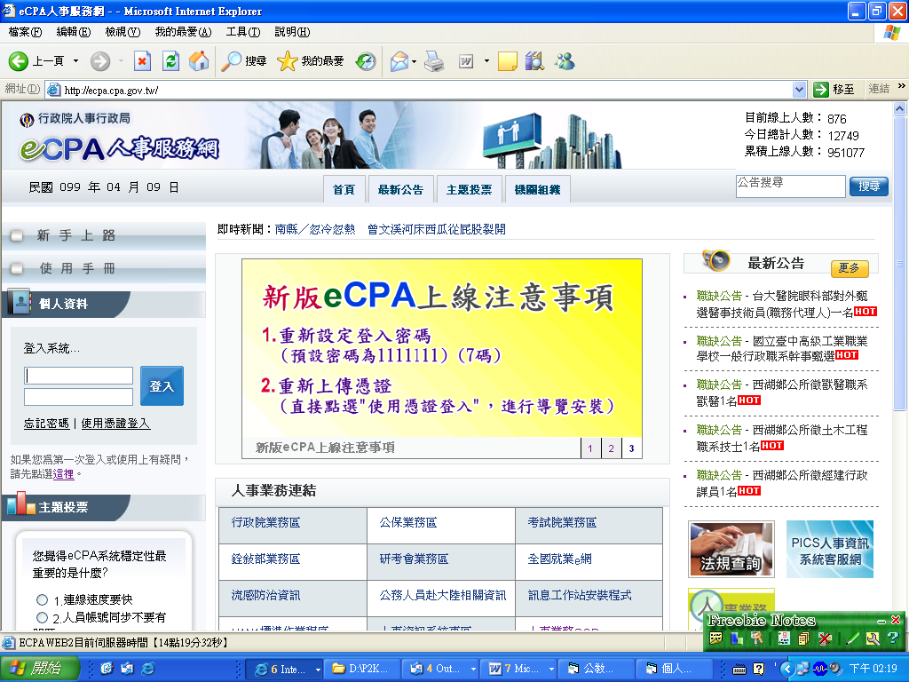
※第一次登入：帳號為身分證字號,密碼為1111111（7碼），登入後登入後會進行身份確認作業且修改密碼及個人資料。
※ECPA忘記密碼：
請於ECPA登入畫面，點【忘記密碼】按鈕，會出現身分確認作業，請輸入身分證號與您的生日月日四碼後按【確定】，系統將會重新設定您的密碼並傳送密碼函至您ECPA中所設定的個人Email信箱。
若忘記ECPA所設定的個人Email信箱或未收到密碼函，則請貴機關學校人事人員協助處理。

二、進行【個人資料校對】
（一）非使用自然人憑證登入方式
1、進入「eCPA人事服務網」(網址：http://ecpa.cpa.gov.tw)，鍵入帳號（身分證字號）、密碼後再按【登入】。
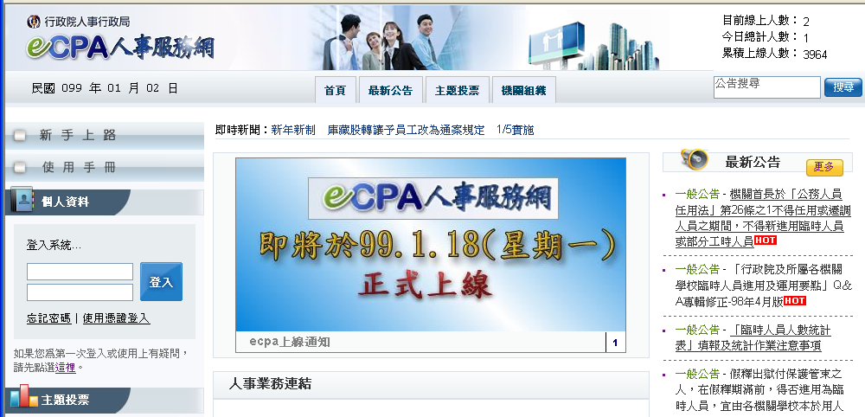

2、登入後請依序點選【應用系統】、【B.人事資料服務】（藍色區域）、【B5：公務人員個人資料校對網站】之連結即可進入本網站。
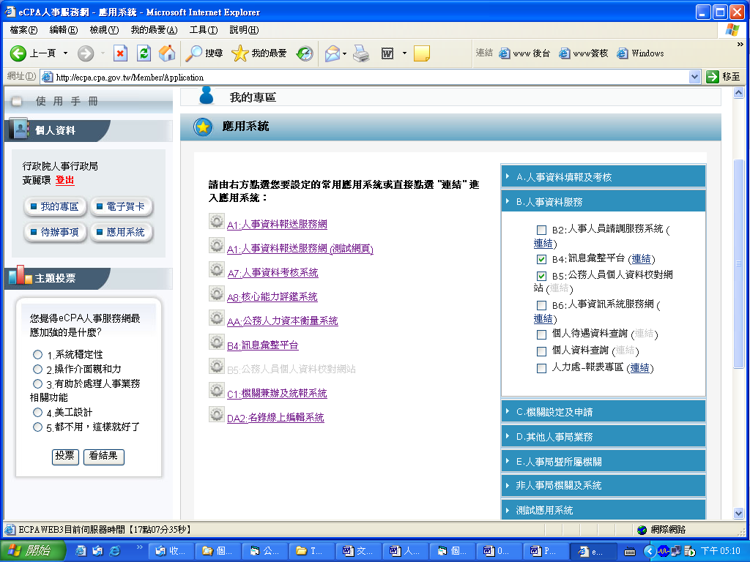
3、輸入驗證碼：小心大小寫【如不幸鎖碼，需隔日再用】
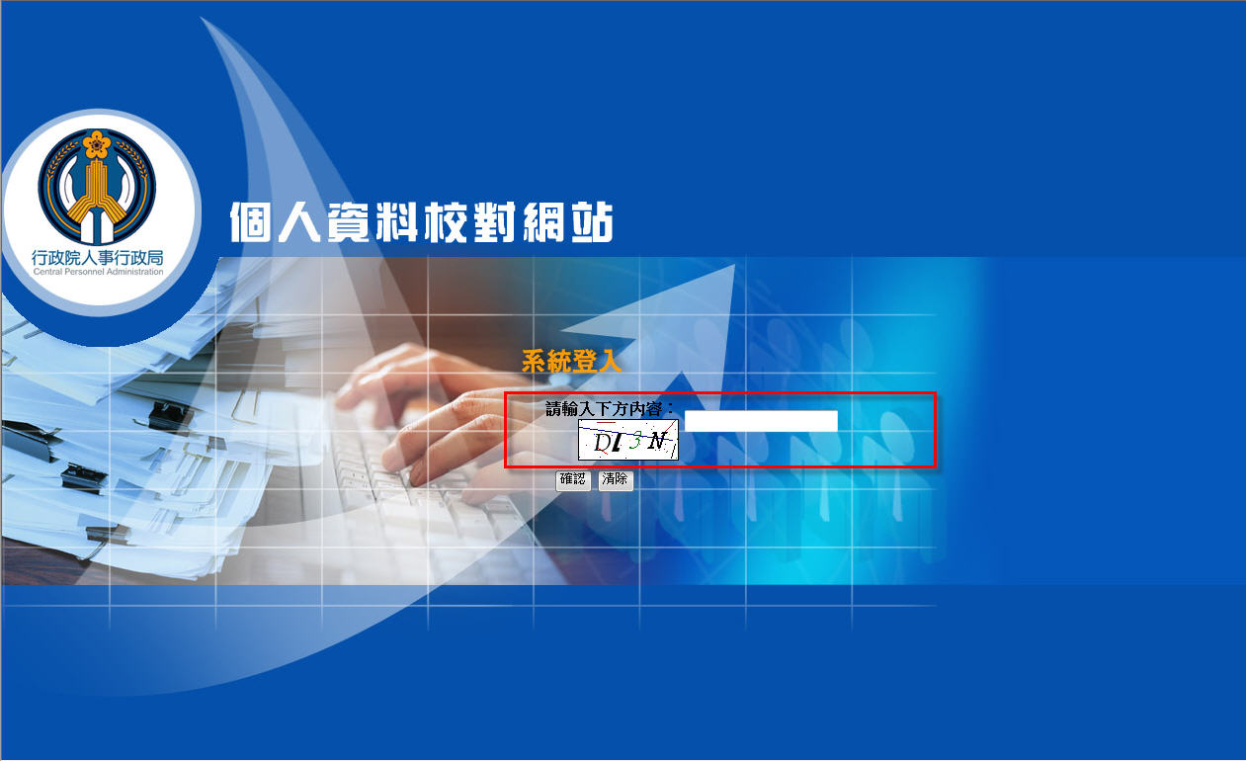
4、輸入生日
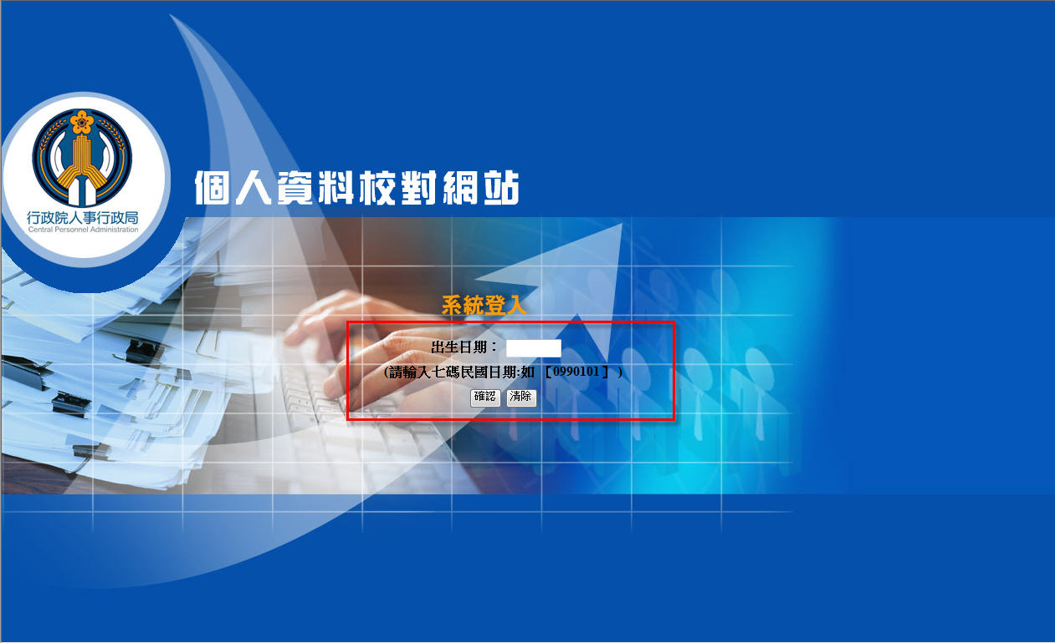

5、輸入初任本機關實際到職日（也就是您到目前機關擔任正式人員的第1個日期，不算代理、代課）
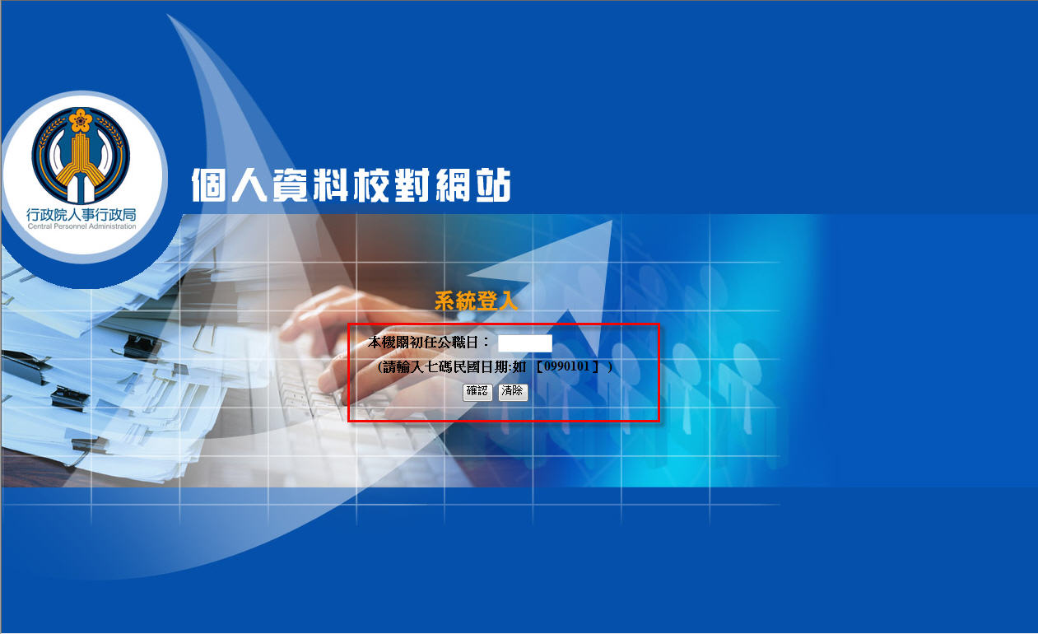

6、進行個人資料校對

範例:基本資料校對
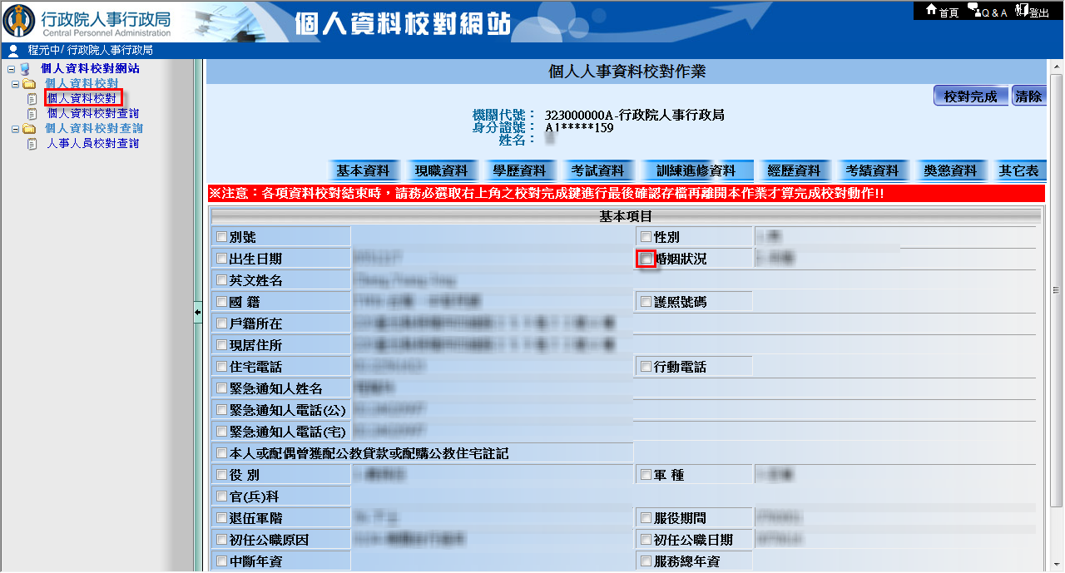

說明：在左邊功能畫面下，點選"個人資料校對"，出現上面畫面。點選選項前面的方框，即可修改該項資料欄位。
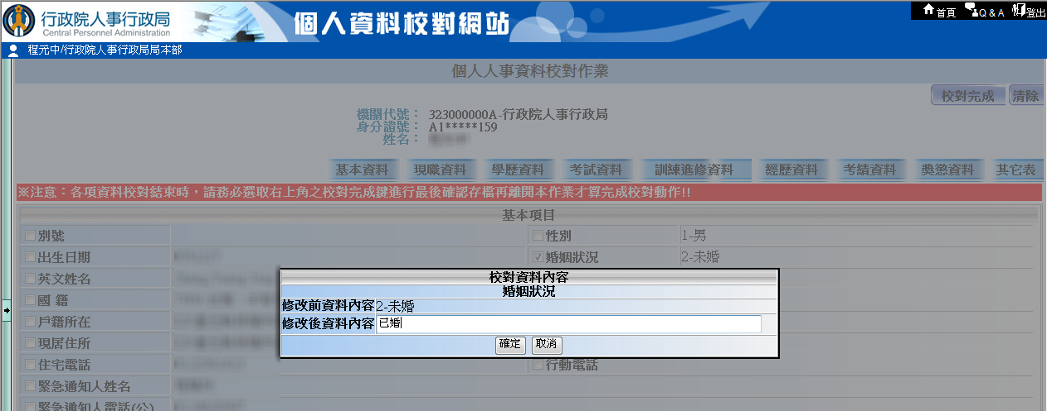

說明：點選選項前面的方框後，出現此畫面。在下方“修改後資料內容“輸入要變更的資料，按下確定，即可更改內容。

範例：
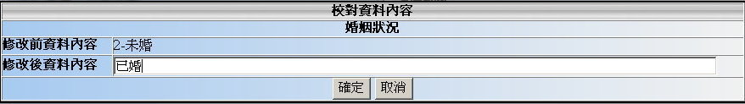
如上圖，在基本資料下選取婚姻狀況在“修改後資料內容”欄位內輸入“已婚”，按下「確定」。
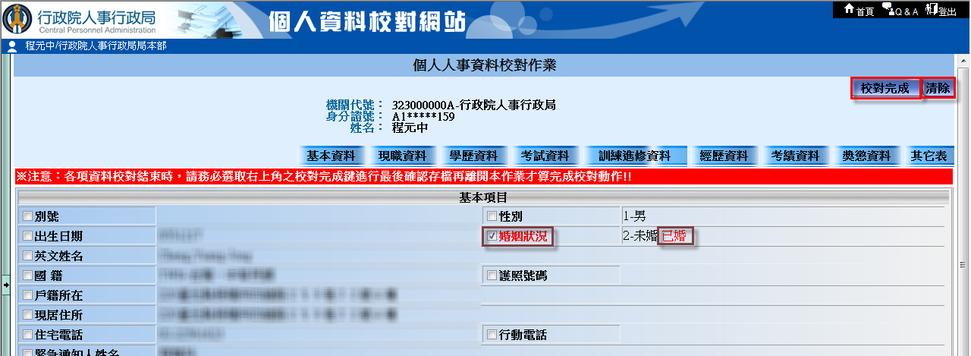
可以發現我們剛剛選取的“婚姻狀況”被打勾了，字體並顯示為紅色，修改的資料顯示在原始資料的後面。此時若按下右上方的「清除」按鈕，會將所修改的資料移除；
按下「校對完成」（第1次）則出現如下圖：
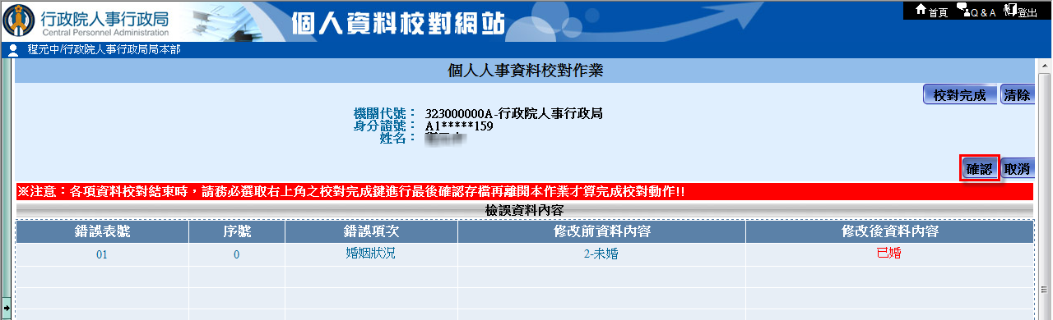
若確定所修改的資料無誤，按下「確認」及「校對完成」（第2次按它）按鈕。
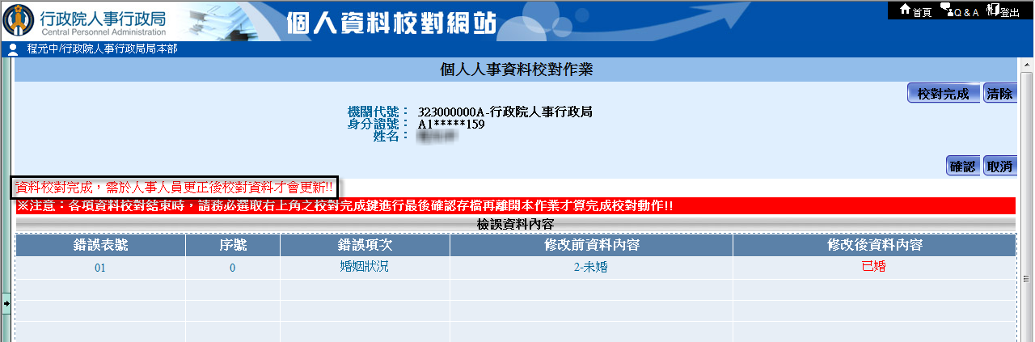
出現“資料校對完成，需於人事人員更正後校對資料才會更新”，表示修改資料已上傳，等候負責人員進行修改。系統透過訊息彙整平臺自動發送訊息至貴機關學校人事人員。
七、逐項將現職、學歷、考試、訓練進修、經歷、考績、獎懲檢視校對

各表補充說明之功能：若有其它說明未列於下方資料清單，例如漏掉某一筆學歷資料時可於此處勾選後說明。
八、其他表：點選「其他表」時將展開借調資料、兼職資料、教師資料、檢覈資料、語文資料、家屬資料、甄審資料、簡任存記資料、銓審資料、停復職資料、編號異動資料、請任(免)資料、教師敘薪資料、專長資料可供修改。
*按下「常用資料」按鈕，即可回到基本資料頁面。

（二）以自然人憑證登入者：【有點難但較能保護個資，，斟酌使用】
首次登入程序說明：先以帳號密碼登入->點選個人功能->憑證上傳->依憑證上傳步驟上傳憑證->再重新以憑證登入。
＊上傳自然人憑證：
確認是否已按線上手冊『自然人憑證使用』,相關步驟完成驅動程式安裝及憑證匯入。
先點選「帳號登入」，點「個人功能」，再點「憑證上傳」，憑證上傳程序說明：輸入『出生年月日』以驗證身份->執行上傳憑證->選擇憑證->輸入PIN碼->完成憑證上傳->重新登入：【請參考：首頁 > 線上手冊 >自然人憑證使用】
三、延伸運用:列印自己的履歷表
1.若要執行[履歷表列印]功能請確認已將此網站加入信任網站， 若沒有加入信任網站將導致列印發生錯誤問題。【參考安裝及說明】--記得要印履歷表前務必執行。
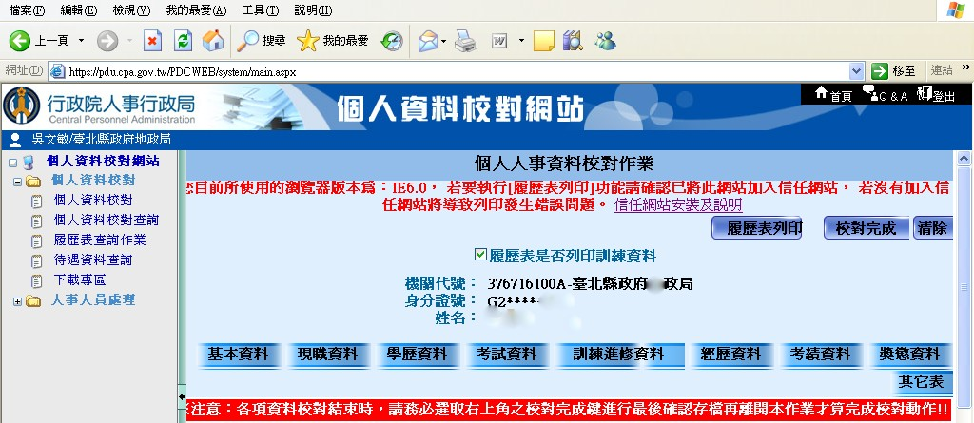
2、按【履歷表列印】，完成
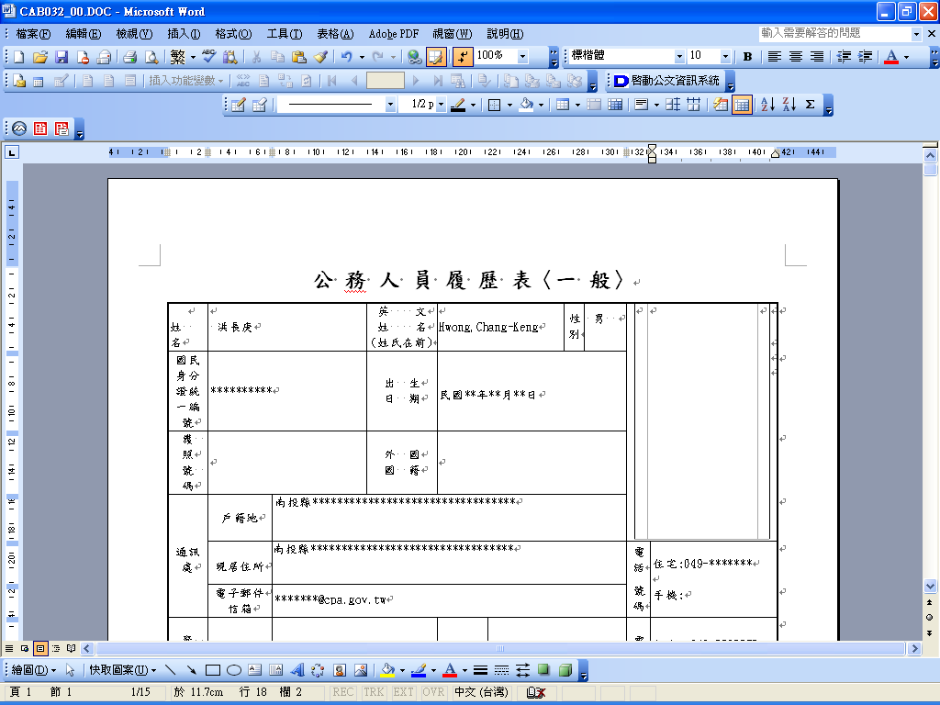
PS請務必先確認人事資料完全無誤再產製履歷表＝＞就是「校對完成」，如人事資料錯漏請上進行校對讓人事單位重傳正確資料到人事行政局資料庫後再產製履歷表。
祝工作順利
事事順心

